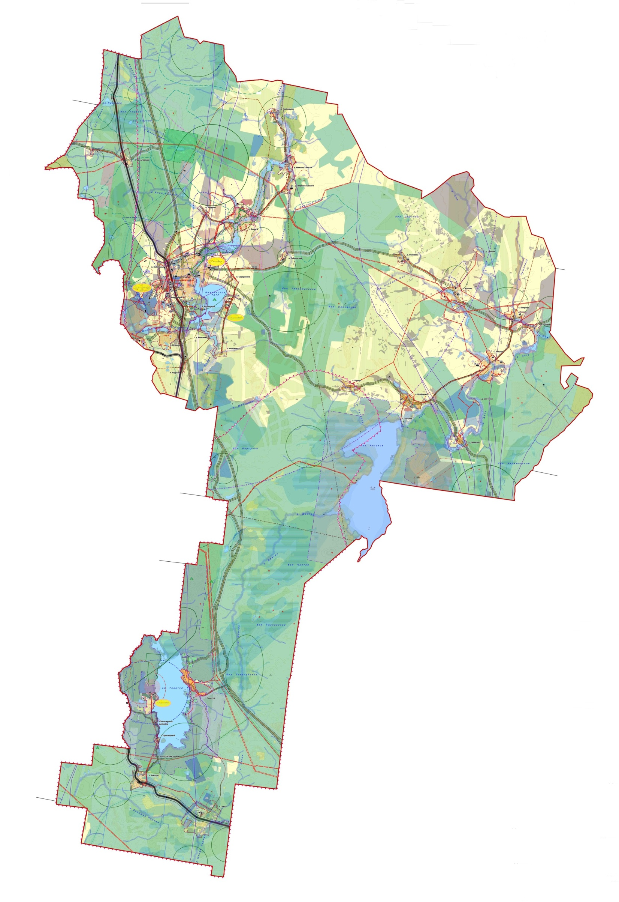

НЕВЬЯНСКИЙ ГОРОДСКОЙ ОКРУГ

Бюджет для граждан
решение Думы Невьянского городского округа от 23.12.2020 № 115
«О бюджете Невьянского городского округа на 2021 год и плановый период 2022 и 2023 годов»

г. Невьянск
2020 год
Основные задачи и приоритетные направления бюджетной и налоговой политики Невьянского городского округа на 2021 год и плановый период 2022 и 2023 годов

Бюджетная политика Невьянского городского округа на 2021 год и плановый период 2022 и 2023 годов направлена на безусловное исполнение принятых обязательств наиболее эффективным способом с учетом необходимости достижения целей и целевых показателей, определенных основными направлениями бюджетной, налоговой и таможенно - тарифной политики Российской Федерации на 2021 год и плановый период 2022 и 2023 годов, основных направлений бюджетной и налоговой политики Свердловской области на 2021 год и плановый период 2022 и 2023 годов, утвержденных Указом Губернатора Свердловской области Е. Куйвашева от 01.10.2020 № 517-УГ, положениями Указов Президента Российской Федерации от 07.05.2018 № 204 «О национальных целях и стратегических задачах развития Российской Федерации на период до 2024 года» и от 21.07.2020 № 474 «О национальных целях развития Российской Федерации на период до 2030 года», ПосланиемПрезидента Российской Федерации Федеральному Собранию Российской Федерации от 15 января 2020 года и утвержденным Правительством Российской Федерации Общенациональным планом действий, обеспечивающих восстановление занятости и доходов населения, рост экономики и долгосрочные структурные изменения, а так же программой «Пятилетка развития Свердловской области» на 2017-2021 годы, утвержденной Указом Губернатора Свердловской области от 31.10.2017 № 546-УГ.
Бюджетная политика Невьянского городского округа на 2021 год и плановый период 2022 и 2023 годов с учетом новых экономических условий, складывающихся на фоне ситуации вызванной распространением новой коронавирусной инфекции COVID-19 и принятием мер по устранению ее последствий в первую очередь направлена на финансовое обеспечение первоочередных расходов, связанных с выплатой заработной платы, социальным обеспечением, предоставлением государственных и муниципальных услуг, а также на поддержку реализации основных направлений государственной политики на местном уровне, сохранение финансовой устойчивости и сбалансированности бюджета городского округа, обеспечение достижения национальных целей развития Российской Федерации, направленных на повышение уровня жизни граждан, создание комфортных условий для их проживания.
И в тоже время бюджет планируется не только как бюджет «функционирования», но и как бюджет «развития».
Основными направлениями бюджетной политики Невьянского городского округа являются:
- реализация эффективной бюджетной политики, направленной на долгосрочную устойчивость и сбалансированность местного бюджета;
- продолжение реализации комплекса мер по улучшению администрирования доходов бюджетной системы;
- повышение эффективности оказания муниципальных услуг,максимально эффективного использования субсидий;
- осуществление казначейского контроля закупок с помощью автоматизации контрольных процедур;
- обеспечение соблюдения принципов законности, целесообразности и эффективности бюджетных расходов путем повышения эффективности системы муниципального контроля;
- обеспечение открытости бюджетного процесса и вовлечение в него граждан, проживающих на территории Невьянского городского округа.
- принятие решений о целесообразности сохранения действующих налоговых льготах с учетом их востребованности, эффективности соответствия целяммуниципальных программ и Стратегии социально-экономического развития Невьянского городского округа.
Одним из ключевых принципов эффективной и сбалансированной налоговой политики является проведение ежегодной оценки эффективности налоговых льгот и преференций, установленных правовыми актами Думы Невьянского городского округа
В 2021 году бюджет Невьянского городского округа сохранит свою социальную направленность и будет ориентирован на последовательное повышении качества жизни населения Невьянского городского округа, а так же принятие оперативных решений, с целью сохранения стабильного экономического состояния предприятий отдельных отраслей.
Налоговая политика Невьянского городского округа ориентирована на следующие цели:
- поддержание достигнутого уровня налогового потенциала и создание условий для дальнейшего роста налоговых доходов, закрепленных за местным бюджетом;
-создание условий, препятствующих сокращению поступлений и способствующих обязательности уплаты налогов бизнесом;
- способствовать дальнейшему росту уровня жизни населения;
- сохранение стабильности и устойчивости бюджета городского округа.
Обеспечение открытости и прозрачности бюджетного процесса является одной из основных задач администрации Невьянского городского округа.
Публикуемая в открытых источниках информация позволит гражданам составить представление о формировании доходов бюджета по видам основных источников, онаправлениях расходования бюджетных средств и сделать выводы об эффективности расходов и целевом использовании средств.
Администрация Невьянского городского округа заинтересована в участии, как можно большего числа граждан в бюджетном процессе.
Для администрации Невьянского городского округа важно и ценно мнение каждого гражданина, как по совершенствованию бюджетного процесса, так и по формированию доходной и расходной частей бюджета.

Налоговая и бюджетная политика Невьянского городского округа
на 2021 год и плановый период 2022 и 2023 годов

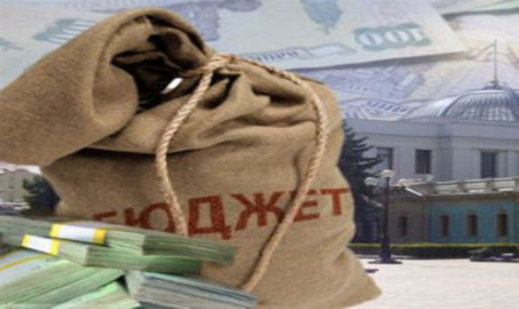

ВВОДНАЯ ЧАСТЬ. ОСНОВНЫЕ ПОНЯТИЯ

БЮДЖЕТ-форма образования и расходования денежных средств, предназначенных для финансового обеспечения задач и функций государства и местного самоуправления
Государственные бюджеты появились в средние века. Слово «Бюджет» происходит от латинского «bulga» - «кожаный мешок, ранец».
К нам же понятие «бюджет» пришло из Англии.
Представляя в английском парламенте содержание доходов и расходов, канцлер казначейства (министр финансов) открывал мешок с деньгами и документами («bulget»). Эта процедура и называлась «открытие бюджета»

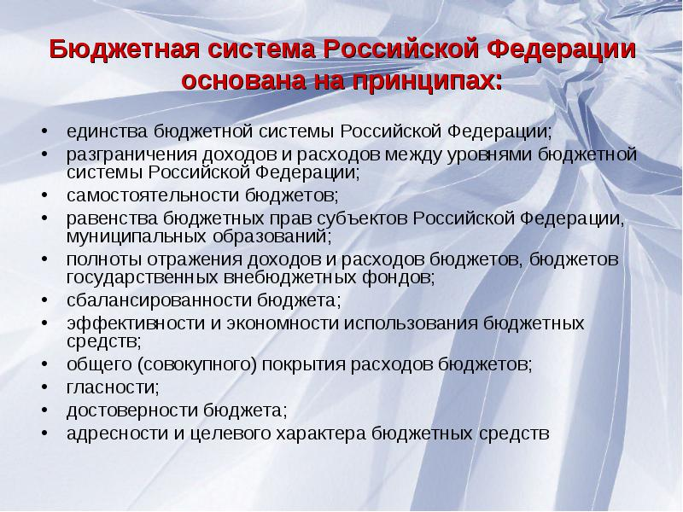
УРОВНИ БЮДЖЕТНОЙ СИСТЕМЫ РОССИЙСКОЙ ФЕДЕРАЦИИ
Консолидированный
бюджет
субъекта
ДОХОДЫ БЮДЖЕТА – поступающие в бюджет денежные средства, за исключением источников финансирования дефицита бюджета
Налоговые доходы | Неналоговые доходы | Безвозмездные поступления
- ННалог на доходы физических лиц  - ААкцизы  - ННалоги на совокупный доход  - ННалог на имущество физических лиц  - ЗЗемельный налог  - ЗЗадолженность и перерасчеты по отмененным налогам, сборам и иным обязательным платежам  - ГГосударственная пошлина | - ДДоходы от аренды земли и имущества, находящиеся в государственной или муниципальной собственности  - ППлата за негативное воздействие на окружающую среду  - ДДоходы от оказания платных услуг казенными учреждениями  - ДДоходы от продажи земли и имущества, находящегося в государственной или муниципальной собственности  - ШШтрафы, санкции, возмещение ущерба  - ИИные неналоговые доходы | - ДДотации из других бюджетов  - ССубсидии из других бюджетов  - ССубвенции из других бюджетов  - ИИные межбюджетные трансферты  - ППрочие безвозмездные поступления

РАСХОДЫ БЮДЖЕТА – выплачиваемые из бюджета денежные средства, за исключением источников финансирования дефицита бюджета
ДОХОДЫ БЮДЖЕТА - РАСХОДЫ БЮДЖЕТА = дефицит/профицит
Если расходы превышают доходы, складывается дефицит, если доходы превышают расходы – профицит
Дефицит Профицит
Накопленные резервы  Муниципальный долг | Накопленные резервы  Муниципальный долг

Структура муниципального долга

МЕЖБЮДЖЕТНЫЕ ТРАНСФЕРТЫ– денежные средства, направляемые из одного уровня бюджетной системы в другой

Дотации (лат.«Dotatio» - дар, пожертвование) | Безвозмездная помощь государства
Субвенции (лат.«Subvenirе» - приходит на помощь) | Предоставляются на финансирование «переданных» другим публично-правовым образованиям полномочий
Субсидии (лат. «Subsidium» - поддержка | Предоставляются на условиях долевого софинансирования расходов других бюджетов

Межбюджетные трансферты направлены на:

- стимулирование экономического роста;
-выравнивание бюджетной обеспеченности территорий и обеспечение равномерного доступа к гарантированному набору государственных услуг на всей территории;

- компенсацию нижестоящим бюджетам затрат нафинансирование мероприятий общенационального значения, стоимость которых превышает доходные возможности данных бюджетов;

- поощрение реализации экономических и социальных реформ нижестоящими органами власти на своей территории.
Участие граждан в бюджетном процессе

Бюджетный процесс - регламентируемая законодательством Российской Федерации деятельность органов местного самоуправления и иных участников бюджетного процесса по составлению и рассмотрению проекта бюджета, утверждению и исполнению бюджета, контролю за его исполнением.

Публичные слушания - форма участия населения в осуществлении местного самоуправления.

Публичные слушания организуются и проводятся с целью выявления мнения населения по проекту бюджета городского округа на очередной финансовый год и плановый период, а также исполнению бюджета за соответствующий год.
Жителей городского округа заблаговременно оповещают о времени и месте проведения публичных слушаний.

Каждый житель вправе высказать свое мнение, представить материалы для обоснования своего мнения, представить письменные предложения и замечания для включения их в протокол публичных слушаний.
Результат публичных слушаний - это протокол, в котором отражаются выраженные позиции жителей городского округа и рекомендации. Протокол о результатах публичных слушаний подлежит опубликованию.

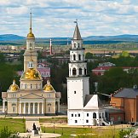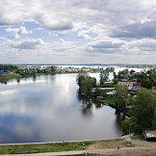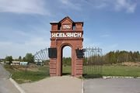
Невьянск основан по указу Петра I в 1701 году в связи со строительством чугуноплавильного и железоплавильного заводов. Первая плавка была произведена 15 декабря 1701 года, и эту дату принято считать днем рождения Невьянска — первого в мире города-завода. 4 марта 1702 года Государственный завод указом Петра I был передан в собственное владение АнтуфьевуНиките Демидовичу, основателю династии Демидовых.
Город Невьянск является центром муниципального образования Невьянский городской округ. В состав Невьянского городского округа входит 19 поселков, 10 сел, 8 деревень. Центр муниципального образования – город Невьянск.Невьянск занимает площадь 2 615гектаров. Невьянский район занимает площадь 195 794гектаров.

Численность населения Невьянского городского округа
-40350 человек

Среднедушевые денежные доходы населения в месяц в 2020 году – 19 592,56 рублей

Количество организаций, зарегистрированных на территории муниципального образования - 561

Постановление администрации
Невьянского городского округа от 08.10.2020 № 1342-п

«Об одобрении прогноза Основные показатели развития экономики
социально-экономического развития Невьянского городского округа на среднесрочныйпериод 2021-2023 годов»
Прогноз социально-экономического развития Невьянского городского округа на 2021-2023 годы разработанв целях сбалансированного социально-экономического развития Невьянского городского округа и осуществления бюджетного процесса.
Прогноз социально экономического развития Невьянского городского округа на 2021-2023 годы рассчитан в двух вариантах в соответствии с основными показателями прогноза социально-экономического развития Российской Федерации до 2023 года.В соответствии со сценарными условиями и основными макроэкономическими параметрами социально-экономического развития Российской Федерации на 2021 год и плановый период 2022 и 2023 годов предлагается использовать для разработки бюджета на 2021 – 2023 годы базовый вариант прогноза.
Оценка деятельности промышленного комплекса для формирования прогноза основана на информации об основных производственных и экономических показателях, представленных организациями, расположенными на территории городского округа, по итогам работы и прогнозным оценкам на перспективу.

Номер  п/п | Наименование показателя | 2019 год (факт) | 2020 год  (оценка) | 2021 год |  | 2022 год |  | 2023 год
 |  |  |  | 1 вариант | 2вариант | 1 вариант | 2вариант | 1 вариант | 2вариант
1. | Оборот организаций по полному кругу, млн. рублей | 22 490,40 | 22 571,36 | 24 246,16 | 24 553,88 | 26 069,47 | 26 685,25 | 28 057,26 | 28 918,27
2. | Оборот организаций в расчете на одного работника,тыс.рублей/  чел. | 2 693,78 | 2 736,25 | 2 936,44 | 2 952,96 | 3 154,20 | 3 184,02 | 3 391,42 | 3 423,09
3. | Индекс промышленного производства, в % к предыдущему году | 158,58 | 100,36 | 107,42 | 108,78 | 107,52 | 108,68 | 107,63 | 108,37
4. | Объем инвестиций в основной капитал за счет всех источников финансирования, всего, млн. руб. | 952,79 | 846,84 | 892,14 | 921,20 | 937,17 | 1 008,78 | 982,54 | 1 106,80
5. | Оборот розничной торговли в ценах соответствующего периода, млн. рублей | 4 411,00 | 4 082,82 | 4 382,01 | 4 522,13 | 4 648,44 | 4 867,62 | 4 955,23 | 5 239,51
6. | Фонд заработной платы, млн. рублей | 3 854,04 | 3 761,55 | 4 021,09 | 4 081,28 | 4262,36 | 4 379,21 | 4 552,20 | 4 733,93
7. | Численность населения с денежными доходами ниже прожиточного минимума в процентах к численности населения муниципального образования | 4,90 | 4,90 | 4,90 | 4,90 | 4,90 | 4,90 | 4,90 | 4,90
8. | Прибыль прибыльных организаций | 1 629,21 | 1296,85 | 1338,35 |  | 1391,88 |  | 1465,65
9. | Прибыль (убыток) – сальдо по полному кругу организаций, млн. рублей | 1594,52 | 1269,24 | 1309,85 |  | 1362,24 |  | 1434,44

Приоритетные направления на 2021 годи плановый период 2022 и 2023 годов
Бюджетная политика Невьянского городского округа на 2021 год и плановый период 2022 и 2023 годов будет ориентирована на достижение национальных целей развития Российской Федерации, установленных Указами Президента Российской Федерации от 7 мая 2018 года № 204 «О национальных целях и стратегических задачах развития Российской Федерации на период до 2024 года», от 21 июля 2020 года № 474 «О национальных целях развития Российской Федерации на период до 2030 года» и на ключевые направления развития экономики и социальной сферы Свердловской области в соответствии с программой «Пятилетка развития Свердловской области» на 2017-2021 годы, утвержденной Указом Губернатора Свердловской области от 31.10.2017 № 546-УГ «О программе «Пятилетка развития Свердловской области» на 2017 - 2021 годы».
Основные направления бюджетной политики Невьянского городского округа сохраняют преемственность в отношении определенных ранее приоритетов и скорректированы с учетом текущей экономической ситуации, обеспечения эффективного реагирования на имеющиеся вызовы и необходимости реализации первоочередных задач.
Исходя из национальных целей развития Российской Федерации, с учетом целей и приоритетов социально-экономической политики Свердловской области основными направлениями бюджетной политики Невьянского городского округа являются:
- ориентация муниципальных программ Невьянского городского округа на национальные цели развития Российской Федерации и государственных программ Свердловской области;
- обеспечение долгосрочной устойчивости и сбалансированности местного бюджета, в том числе путем выполнения плана мероприятий по оздоровлению муниципальных финансов Невьянского городского округа;
- продолжение эффективности работы по администрированию доходов бюджетной системы;
- повышение эффективности оказания муниципальных услуг, максимально эффективного использования субсидий;
- осуществление казначейского контроля закупок с помощью автоматизации контрольных процедур;
- ориентированность контрольной деятельности в финансово-бюджетной сфере на соблюдение принципов законности, целевого характера и эффективности бюджетных расходов;
- развитие контрактной системы в сфере закупок товаров, работ, услуг для обеспечения муниципальных нужд путем формирования новых и совершенствования имеющихся инструментов осуществления контроля в сфере закупок товаров, работ, услуг;
- обеспечение открытости бюджетных данных путем предоставления гражданам актуальной информации о местном бюджете, бюджетном процессе и его участниках;
- вовлечение граждан, проживающих на территории Невьянского городского округа, в бюджетный процесс;
- совершенствование системы муниципального управления.
Бюджетная политика в период 2021 - 2023 годов соответствует критериям последовательности, реалистичности, эффективности и адресности. С 2014 года осуществлен переход на программно-целевой метод бюджетного планирования.
Проект бюджета Невьянского городского округа сформирован в рамках 16 муниципальных программ, что предполагает увязку бюджетных ассигнований и конкретных мероприятий, направленных на достижение приоритетных целей стратегического и социально-экономического развития. Мероприятия по муниципальным программам включают в себя 98,01 % всех расходов бюджета городского округа.

При определении основных направлений бюджетной политики за основу берется координирование бюджетной политики Невьянского городского округа с политикой государства и Свердловской области в сфере социально-экономического развития, включающей меры по модернизации, формированию нового промышленного потенциала, развитию инновационной составляющей экономики, а также повышению качества человеческого капитала.
В 2021 году бюджет Невьянского городского округа сохранит свою социальную направленность и будет ориентирован на последовательное повышение качества жизни населения Невьянского городского округа.

Сохранение достигнутого уровня и стремление к повышению уровня качества жизни людей – эта задача была приоритетной в бюджете Невьянского городского округа в предыдущие годы и остается приоритетной на период до 2023 года.
Важнейшей задачей бюджетной политики является повышение эффективности бюджетных расходов. Особое внимание должно быть уделено жесткому контролю за эффективностью и целевым использованием бюджетных средств.
В целях повышения эффективности использования бюджетных ассигнований при реализации муниципальных программ продолжить реализацию мер, направленных на достижение целей и решение задач соответствующих муниципальных программ. Развитие методологии разработки муниципальных программ, повышение эффективности их реализации будут продолжены по следующим направлениям:
- обязательное отражение в муниципальных программах показателей стратегических документов федерального и регионального уровней и их целевых значений, что должно обеспечить полное соответствие муниципальных программ приоритетам государственной и региональной политики;
- повышение качества планирования значений целевых показателей муниципальных программ;
- проведение комплексной оценки эффективности муниципальных программ, включающей оценку эффективности их реализации в разрезе подпрограмм, оценку финансового обеспечения и качества планирования каждой муниципальной программы. Результаты такой оценки должны учитываться при формировании параметров финансового обеспечения муниципальных программ на дальнейшую перспективу.
Важнейшей задачей бюджетной политики является повышение эффективности бюджетных расходов. Особое внимание должно быть уделено жесткому контролю за эффективностью и целевым использованием бюджетных средств.
Бюджетная политика Невьянского городского округа будет ориентирована на повышение качества жизни населения Невьянского городского округа путем реализации национальных целей развития в социальной сфере Невьянского городского округа.
В 2021 – 2023 годах необходимо обеспечить оплату труда отдельных категорий работников бюджетной сферы, определенных указами Президента Российской Федерации, с учетом установленных показателей соотношения заработной платы соответствующих категорий работников и уровня среднемесячного дохода от трудовой деятельности в Свердловской области, а также проведение ежегодной индексации заработной платы иных категорий работников организаций бюджетного сектора экономики.
Бюджетная политика Невьянского городского округа направлена на:
в сфере образования на:
- обеспечение доступности дошкольного образования в муниципальных дошкольных образовательных организациях;
- обеспечение государственных гарантий реализации прав на получение общедоступного и бесплатного дошкольного, начального общего, основного общего, среднего общего образования в муниципальных общеобразовательных организациях;
- обеспечение безопасных условий функционирования муниципальных образовательных учреждений Невьянского городского округа в целях минимизации экстремистских и террористических проявлений;
- организацию предоставления дополнительного образования детей в муниципальных организациях дополнительного образования;
- организацию отдыха детей в каникулярное время;

в сфере культуры на:
- организацию библиотечного обслуживания населения, формирование и хранение библиотечных фондов муниципальных библиотек;
- организацию и обеспечение деятельности учреждений культуры и искусства, культурно-досуговой сферы;
- информатизацию муниципальных библиотек, в том числе комплектование книжных фондов (включая приобретение электронных версий книг и приобретение (подписку) периодических изданий), приобретение компьютерного оборудования и лицензионного программного обеспечения, подключение муниципальных библиотек к сети Интернет;
- проведение общегородских мероприятий, ремонтных работ памятников воинской славы, участие в международных проектах и программах Урало-Сибирской федерации ассоциации центров и клубов ЮНЕСКО;
- обеспечение доступной для инвалидов среды жизнедеятельности.

в сфере социальной политики на:
- продолжение работы по переходу к критериям адресности и нуждаемости при предоставлении мер социальной поддержки гражданам, проживающим на территории городского округа;
- предоставление социальных выплат молодым семьям на приобретение (строительство) жилья, улучшение жилищных условий граждан, проживающих в сельской местности, в том числе молодых семей и молодых специалистов, предоставление региональных социальных выплат молодым семьям на улучшение жилищных условий;
- повышение социального престижа многодетных семей, проживающих на территории Невьянского городского округа;
- предоставление субсидии на поддержку социально ориентированных некоммерческих организаций, расположенных на территории Невьянского городского округа, на финансовое обеспечение затрат, связанных с предоставлением социальных услуг.

в сфере физической культуры и спорта на:
- создание условий для занятий физической культурой и спортом;
- организацию и проведение физкультурно-оздоровительных и спортивно-массовых мероприятий;
- на реализацию программ спортивной подготовки Невьянского городского округа;
- развитие массового спорта, увеличение количества занимающихся спортом граждан, обеспечение доступа к объектам спорта.

в сфере молодежной политики на:
- реализацию мероприятий по работе с молодежью на территории Невьянского городского округа;
- содействие в трудоустройстве в летний период молодежи и подростков;
- проведение мероприятий по патриотическому воспитанию граждан, по подготовке молодежи к военной службе.
в сфере национальной экономики на:
- подготовку документации по планировке территорий в городе Невьянске и в сельских населенных пунктах Невьянского городского округа;
- обеспечение обязательств, связанных с продажей муниципального имущества на территории Невьянского городского округа;
- обеспечение надлежащего учета муниципального имущества;
- развитие системы поддержки малого и среднего предпринимательства на территории Невьянского городского округа, путем предоставления субсидий субъектам малого и среднего предпринимательства, осуществляющим сельскохозяйственную деятельность на территории Невьянского городского округа;
- предоставление субсидий на инженерное обустройство земель для ведения коллективного садоводства садоводческим некоммерческим объединениям, расположенным на территории Невьянского городского округа;
- организацию и проведение событийных туристических мероприятий вНевьянском городском округе;
- внедрение и сопровождение автоматизированных систем управления пассажирским транспортом;
- реализацию мероприятий в сфере дорожной деятельности.
в сфере жилищно-коммунального хозяйства на:
- проведение мероприятий по переселению граждан из жилых помещений, признанных непригодными для проживания;
- ликвидацию аварийного и ветхого жилья;
- создание и развитие газораспределительной сети на территории Невьянского городского округа для улучшения комфортности проживания населения Невьянского городского округа;
- строительство и реконструкцию систем и объектов коммунальной инфраструктуры Невьянского городского округа;
- проведение комплекса мероприятий по улучшению экологической обстановки и эксплуатационных характеристик на действующем полигоне ТБО;
- повышение энергетической эффективности использования энергетических ресурсов при эксплуатации объектов наружного (уличного) освещения на территории Невьянского городского округа;
- повышение комфортности и индекса качества городской среды в рамках реализации регионального проекта «Формирование комфортной городской среды на территории Свердловской области».

округа в сфере экологии на:
- повышение качества питьевой водой для населения, в том числе для жителей населенных пунктов, не оборудованных современными системами централизованного водоснабжения;
- создание условий для устойчивого существования объектов животного и растительного мира, среды их обитания.

Общие характеристики бюджета, млн. руб.
Показатель | 2021год | 2022 год | 2023 год
Доходы, в том числе | 1 829,49 | 1 724,48 | 1 757,11
Налоговые и неналоговые | 598,65 | 690,38 | 741,40
Расходы, в том числе | 1 989,12 | 1 724,48 | 1 757,11
Общегосударственные вопросы | 134,55 | 125,28 | 125,95
Национальная безопасность и правоохранительная деятельность | 10,80 | 10,59 | 10,81
Национальная экономика | 76,99 | 60,84 | 63,38
Жилищно-коммунальное хозяйство | 367,64 | 119,21 | 147,46
Охрана окружающей среды | 1,30 | 1,31 | 1,33
Образование | 1 126,27 | 1 107,70 | 1 068,99
Культура | 103,72 | 102,92 | 109,57
Здравоохранение | 0,34 | 0,34 | 0,34
Социальная политика | 129,99 | 133,91 | 138,04
Физическая культура и спорт | 34,64 | 33,64 | 34,40
Средства массовой информации | 2,74 | 2,79 | 2,89
Обслуживание государственного и муниципального долга | 0,14 | 0,00 | 0,00
Условно-утвержденные расходы | 0,00 | 25,94 | 53,96
Дефицит(-), Профицит(+) | -159,62 | 0,0 | 0,0

Структура доходов бюджета Невьянского городского округа

Структура доходов бюджета Невьянского городского округа в 2021году

Доходы бюджета
млн. руб.
Наименование доходов | 2020 год  (ожидаемое) | 2021 год  (прогноз) | 2022 год  (прогноз) | 2023 год  (прогноз)
Налоговые и неналоговые доходы - всего | 509,34 | 598,65 | 690,38 | 741,40
Налог на доходы физических лиц | 350,81 | 417,85 | 504,55 | 545,42
Акцизы | 39,43 | 46,62 | 49,25 | 52,30
Налоги на совокупный доход | 30,08 | 53,69 | 54,50 | 58,53
Налог на имущество физических лиц | 15,82 | 11,72 | 13,9 | 15,40
Земельный налог | 21,30 | 21,54 | 21,54 | 21,54
Государственная пошлина | 8,57 | 8,49 | 8,78 | 9,15
Доходы от использования муниципального имущества | 30,81 | 31,62 | 32,56 | 33,84
Плата за негативное воздействие на окружающую среду | 2,80 | 2,91 | 3,02 | 3,14
Доходы от оказания платных услуг и компенсаций и затрат государства | 1,95 | 0,12 | 0,12 | 0,12
Доходы от продажи материальных и нематериальных активов | 5,08 | 3,39 | 1,44 | 1,34
Штрафы, санкции, возмещение ущерба | 2,7 | 0,70 | 0,72 | 0,63

Факторы, оказывающие влияние на объем налоговых и неналоговых доходов бюджета Невьянского городского округа в 2021 году

Прогноз социально-экономического развития Невьянского городского округа на 2021 -2023 годы (постановление администрации
Невьянского городского округа от 08.10.2020 г. № 1342-п)
 | 2019 год | 2020 год | 2021 год
Рост оборота организаций, % | 158,58 | 100,36 | 107,42
Рост сальдо прибылей (убытков), % | 120,93 | 79,6 | 103,2
Рост фонда заработной платы,% | 113,41 | 97,60 | 106,90
Снижение численности населения в трудоспособном возрасте | 444 | 535 | 520
Увеличение доходов | Уменьшение доходов
Законодательство Российской Федерации
по налогу на доходы  физических лиц:  Начиная с 1 января 2019 года и далее ежегодно с 1 января соответствующего года минимальный размер оплаты труда (далее – МРОТ) устанавливается Федеральным законом от 28 декабря 2017 года № 421-ФЗ «О внесении изменений в отдельные законодательные акты Российской Федерации в части повышения минимального размера оплаты труда до прожиточного минимума трудоспособного населения» в размере величины прожиточного минимума трудоспособного населения в целом по Российской Федерации за второй квартал предыдущего года. Прожиточный минимум второго квартала 2019 года утвержден в сумме 12 130 рублей.  С 2021 года МРОТ в Свердловской области с учетом районного коэффициента составит 14 711 рублей.  С 1 января 2021 года выросла ставка НДФЛ с 13 до 15 процентов. Повышение действует для тех, кто зарабатывает свыше 5 млн. руб. в год. Повышенной ставкой облагают не все доходы, а только ту их часть, которая превысит 5 млн. руб. Налог с доходов в пределах лимита считают по действующей ставке 13 процентов (от 23.11.2020 № 372-ФЗ). | по налогу на имущество физических лиц:  Решением Думы Невьянскго городского округа от 23.10.2019 № 97 «Об установлении налога на имущество физических лиц на территории Невьянского городского округа» с 1 января 2020 года на территории Невьянского городского округа установлен налог на имущество физических лиц исходя из кадастровой стоимости объекта. Первый срок уплаты налога на имущество физических лиц, рассчитанного от кадастровой стоимости объекта, — 1 декабря 2021 года  по единому налогу на вмененный доход для отдельных видов деятельности:  С 01 января 2021 года на территории Российской Федерации отменяется специальный налоговый режим - система налогообложения в виде единого налога на вмененный доход для отдельных видов деятельности.
Законодательство Свердловской области
по налогу на доходы физических лиц:
размер дополнительного норматива отчислений от налога на доходы физических лиц в бюджет Невьянского городского округа увеличен на 2020 год с 35 до 40 процентов

упрощенная система налогообложения:
дифференцированный норматив
отчислений от налога, взимаемого в связи с применением упрощенной системы налогообложения, на 2021 год и плановый период 2022 и 2023 годов увеличен на 44процента, с 30 до 74 процентов

Налог на доходы физических лиц

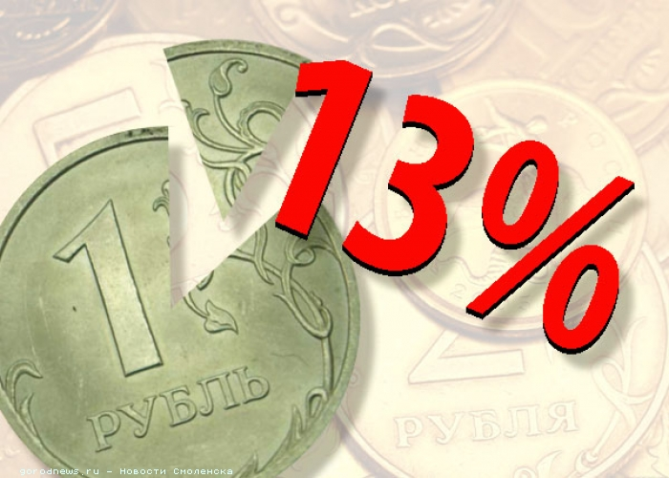

Факторы, оказывающие влияние на поступление налога в 2021 году и плановом периоде 2022 и 2023 годов
- увеличен дополнительного норматива отчислений налога на доходы физических лиц в бюджет Невьянского городского округа на 2021 год с 35 процентов до 40 процентов.

Налог на имущество физических лиц
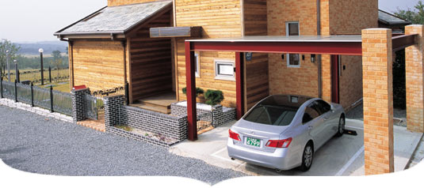

Факторы, оказывающие влияние на поступление налога в 2021 году и плановом периоде 2022 и 2023 годов
- уплата гражданами в 2021 году задолженности по налогу, образовавшейся в основном в 2019 году за 2020 год ;
- в результате исчисления налога на имущество физических лиц, исходя из кадастровой стоимости объекта, с 2020 года на территории Невьянского городского округа, в налогооблагаемый оборот добавятся объекты налогообложения, у которых в настоящее время отсутствует инвентарная стоимость и соответственно, налог на имущество до 2020 года не начислялся. Первый срок уплаты налога на имущество физических лиц, рассчитанного от кадастровой стоимости объекта, — 1 декабря 2021 года.

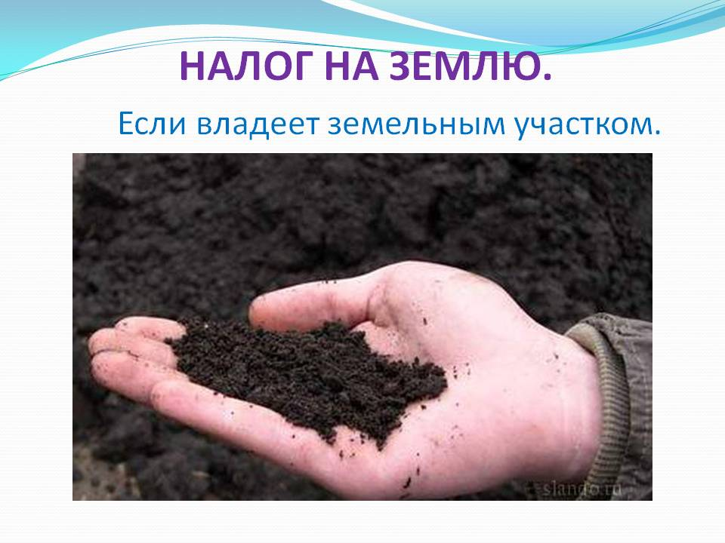

Факторы, оказывающие влияние на поступление налога
в 2021 году и плановом периоде 2022 и 2023 годов.

- рост количества объектов налогообложения, оформление права собственности на земельные участки, подлежащие налогообложению;
- уплата гражданами в 2021 году задолженности по налогу, образовавшейся в основном в 2019 и 2020 годах

Акцизы

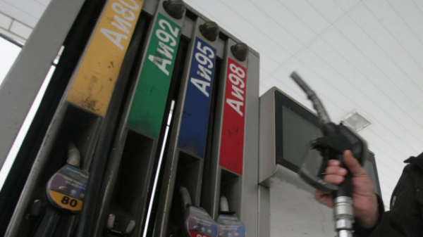

Факторы, оказывающие влияние на поступление налога
в 2021 году и плановом периоде 2022 и 2023 годов
Дифференцированный норматив отчислений в местный бюджет от акцизов на автомобильный и прямогонный бензин, дизельное топливо, моторные масла для дизельных и (или) карбюраторных (инжекторных) двигателей, производимые на территории Российской Федерации на 2020 год и плановый период 2021 и 2022 годов увеличен на 0,01584 в соответствии с проектом Закона Свердловской области «Об областном бюджете на 2021 год и плановый период 2022 и 2023 годов» с 0,29980 до 0,31564.

Налоги на совокупный доход
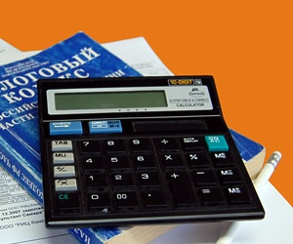

Факторы, оказывающие влияние на поступление налога
в 2021 году и плановом периоде 2022 и 2023 годов
- С 01 января 2021 года на территории Российской Федерации отменяется специальный налоговый режим - система налогообложения в виде единого налога на вмененный доход для отдельных видов деятельности;
- Увеличен дифференцированный норматив отчислений от налога, взимаемого в связи с применением упрощенной системы налогообложения, на 2021 год и плановый период 2022 и 2023 годов на 44,0 %,с 30 до 74 процентов

Неналоговые доходы бюджета Невьянского городского округа

- Увеличился рост доходов, полученных от арендной платыполученной от гашения задолженности за предыдущие периоды, а также за счет поступления денежных средств по договорам аренды, заключенным по итогам аукционов.

- Увеличился доход от продажи земельных участков за счет поступления денежных средств по договорам купли-продажи .

Структура неналоговых доходов в бюджете Невьянского городского округа на 2021 год и плановый период 2022 и 2023 годов

Динамика безвозмездных поступлений из бюджетов других уровней

Структура безвозмездных поступлений от других бюджетов в 2021 году

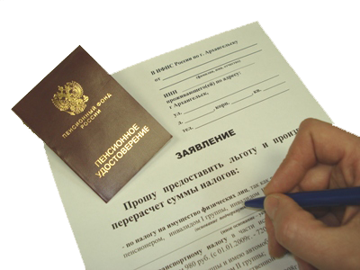

Оценка выпадающих доходов бюджета Невьянского городского округа в связи с предоставлением налоговых льгот и преференций на 2021 год
Виды льгот и преференций по видам налогов | Ожидаемые потери бюджета в результате представления льгот на 2021 год в тысячах рублей
Земельный налог
Полное освобождение от уплаты налога
органы местного самоуправления и организации, финансируемые из местного бюджета | 14 243,00
физические лица | 2 201,44
ИТОГО по земельному налогу | 16444
Налог на имущество физических лиц
Полное освобождение от уплаты налога
многодетные семьи | 90
хозяйственные строения или сооружения, площадь каждого из которых не превышает 50 квадратных метров | 275,8
ИТОГО по налогу на имущество физических лиц | 365,8
ВСЕГО | 16 810,24

Расходы бюджета – выплачиваемые

из бюджета денежные средства

Принципы формирования расходов:
- По разделам (функциям государства)
- По ведомствам
- По муниципальным программам

 | Общегосударственные  вопросы |  | Культура, Кинематография
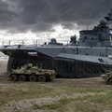 | Национальная  оборона |  | Здравоохранение
 | Национальная безопасность  и правоохранительная  деятельность |  | Социальная  политика
 | Национальная  экономика | 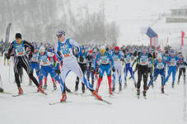 | Физическая  культура  и спорт
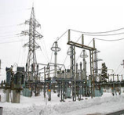 | Жилищно –  коммунальное  хозяйство |  | Средства  массовой  информации
 | Охрана  окружающей  среды | 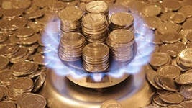 | Обслуживание государственного и муниципального долга
 | Образование

Расходы бюджета

ОБРАЗОВАНИЕ
1 126,27 млн. руб. – на финансирование образования в 2021 году

Подраздел | 2019  (факт)  тыс. руб. | 2020  (прогноз)  тыс. руб. | 2021  (прогноз)  тыс. руб. | 2022  (прогноз)  тыс. руб. | 2023  (прогноз)  тыс. руб.
Дошкольное образование | 348 975,34 | 356 504,96 | 363 527,66 | 398 449 ,35 | 373 797,60
Общее образование | 749 201,45 | 620 885,36 | 525 829,75 | 498 237,40 | 479 632,13
Дополнительное образование детей | 144 052,59 | 164 244,26 | 166 197,30 | 152 621,64 | 156 035,87
Молодежная политика и оздоровление детей | 31 654,58 | 31 736,66 | 33 916,68 | 20 484,59 | 21 098,10
Другие вопросы в области образования | 32248,06 | 35 752,50 | 36 796,03 | 37 546,51 | 38 431,23
ВСЕГО | 1 306 132,02 | 1 209 123,74 | 1 126 267,42 | 1 107 703,49 | 1 068 994,93

На территории Невьянского городского округа
осуществляют свою деятельность
34образовательных учреждения и
1 учреждение в области молодежной политики

Образовательные учреждения:
- дошкольные учреждения (детские сады) – 10 в том числе:
бюджетных учреждений -5;
автономных учреждений – 5;

- общеобразовательные (школы) – 15
в том числе:
бюджетных учреждений -11;
автономных учреждений – 4;

- учреждения дополнительного
образования – 9
в том числе:
бюджетных учреждений - 7;
автономных учреждений – 2;

- учрежденияв области молодежной
политики – 1
в том числе:
казенных учреждений –1;

Расходы бюджета

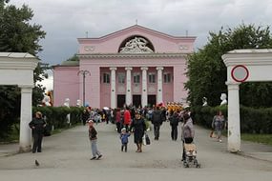
КУЛЬТУРА, КИНЕМАТОГРАФИЯ
103,72 млн. руб. на финансирование культуры в 2021 году

Подраздел | 2019 год  (факт)  тыс. руб. | 2020 год  прогноз  тыс. руб. | 2021 год  прогноз  тыс. руб. | 2022 год  прогноз  тыс. руб. | 2023 год  прогноз  тыс. руб.
Культура | 70 668,09 | 72 429,44 | 78 369,87 | 77 157,94 | 82 817,89
Другие вопросы в области культуры, кинематографии | 22 305,01 | 24 214,78 | 25 352,01 | 25 762,42 | 26 750,93
ВСЕГО | 92 973,10 | 96 644,22 | 103 721,88 | 102 920,36 | 109 568,82

МП «Развитие культуры и туризма в Невьянском городском

округе до 2024 года»

Цель: | Духовно-нравственное развитие и реализация человеческого потенциала в условиях перехода к инновационному типу развития общества и экономики Невьянского городского округа
Ответственный исполнитель: | Муниципальное казенное учреждение «Управление культуры Невьянского городского округа»
Включает подпрограммы: | 1) Развитие туризма вНевьянском городском округе на 2016-2024 годы;  2) Развитие культуры вНевьянском городском округе на 2016-2024 годы;  3) Развитие дополнительного образования в области искусства;  4) Обеспечение реализации муниципальной программы «Развитие культуры вНевьянском городском округе до 2024 года»

Целевые показатели муниципальной программы
Показатель | 2019  (факт) | 2020  (прогноз) | 2021  (прогноз) | 2022  (прогноз) | 2023 (прогноз)
Число посещений муниципальных библиотек, тыс. человек | 106,7 | 102,5 | 103,0 | 103,0 | 103,0
Увеличение численности участников культурно-досуговых мероприятий (процентов) | 0,0 | 0,02 | 0,02 | 0,02 | 0,02
Доля детей, посещающих культурно - досуговые учреждения и творческие кружки на постоянной основе, от общего числа детей в возрасте до 18 лет, (процентов) | 15,2 | 15,5 | 15,5 | 16,0 | 16,0
Посещаемость населением киносеансов, проводимых организациями, осуществляющими кинопоказ(чел.) | 1505 | 1505 | 1507 | 1507 | 1507

Объемы финансирования за счет средств местного бюджета (млн. руб.)

Расходы бюджета

СОЦИАЛЬНАЯ ПОЛИТИКА
129,99 млн. руб. - на финансирование социальной политики в 2021 году

Подраздел | 2019 год  (факт)  тыс. руб. | 2020 год  (прогноз)  тыс. руб. | 2021 год  (прогноз)  тыс. руб. | 2022 год  (прогноз)  тыс. руб. | 2023 год  (прогноз)  тыс. руб.
Пенсионное обеспечение | 10 024,64 | 10 692,92 | 11 413,16 | 11 627,52 | 11 627,52
Социальное обслуживание населения | 3 034,11 | 3 288,93 | 3 404,67 | 3 444,60 | 3 546,42
Социальное обеспечение населения | 113 715,55 | 134 764,98 | 109 066,26 | 113 031,13 | 117 029,53
Охрана семьи и детства | 0,00 | 0,00 | 425,60 | 0,00 | 0,00
Другие вопросы в области социальной политики | 5 308,19 | 6 033,81 | 5 682,92 | 5 809,67 | 5 832,67
ВСЕГО | 132 082,49 | 154 780,64 | 129 992,61 | 133 912,92 | 138 036,14

Расходы бюджета

ФИЗИЧЕСКАЯ КУЛЬТУРА И СПОРТ

34,64 млн. руб.- на финансирование физической культуры и спорта в 2021 году

Направление расходов | 2019 год  (факт)  тыс. руб. | 2020 год  (прогноз)  тыс. руб. | 2021 год  (прогноз)  тыс. руб. | 2022 год  (прогноз)  тыс. руб. | 2023 год  (прогноз)  тыс. руб.
Физическая культура | 19 627,91 | 21 816,01 | 22 545,09 | 21 385,84 | 21 973,24
Спорт высших достижений | 0,00 | 11 325,88 | 12 094,29 | 12 256,20 | 12 424,34
ВСЕГО | 19 627,91 | 33 141,89 | 34 639,38 | 33 642,04 | 34 397,58

Основные показатели развития физической культуры и спортана территории Невьянского городского округа

Показатель | 2019 | 2020 | 2021 | 2022 | 2023
Доля жителей Невьянского городского округа, систематически занимающихся физической культурой и спортом, в общей численности жителей Невьянского городского округа в возрасте 3-79 лет(%) | 43,14 | 45 | 48,1 | 50,9 | 54
Количество спортивно – массовых и физкультурно – оздоровительных мероприятий, (ед.) | 113 | 155 | 134 | 138 | 142
Уровень обеспеченности населения спортивными сооружениями, исходя из единовременной пропускной способности объектов спорта Невьянского городского округа (%) | 54,02 | 47 | 47 | 47 | 47

Расходы бюджета
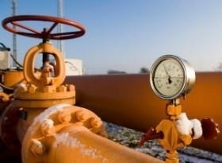
ЖИЛИЩНО – КОММУНАЛЬНОЕ ХОЗЯЙСТВО
367,64 млн. руб. - на финансирование жилищно – коммунального хозяйства в 2021 году

тыс. рублей
Подраздел | 2019 год  (факт)  тыс. руб. | 2020 год  (прогноз)  тыс. руб. | 2021 год  (прогноз)  тыс. руб. | 2022 год  (прогноз)  тыс. руб. | 2023 год  (прогноз)  тыс. руб.
Жилищное хозяйство | 45 156,59 | 6 916,04 | 165 426,10 | 12 077,65 | 12 127,65
Коммунальное хозяйство | 143 941,93 | 90 724,63 | 128 467,43 | 33 011,11 | 66 185,07
Благоустройство | 53 798,04 | 59 865,30 | 61 659,33 | 61 894,24 | 56 691,19
Другие вопросы в области жилищно-коммунального хозяйства | 10 266,93 | 13 482,79 | 12 085,63 | 12 228,99 | 12 457,07
ВСЕГО | 253 163,49 | 170 988,76 | 367 638,49 | 119 211,99 | 147 460,98

Расходы бюджета

НАЦИОНАЛЬНАЯ ЭКОНОМИКА
76,99 млн. руб. – на финансирование национальной экономики в 2021 году

Подраздел | 2019 год  (факт)  тыс. руб. | 2020 год  (прогноз)  тыс. руб. | 2021 год  (прогноз)  тыс. руб. | 2022 год  (прогноз)  тыс. руб. | 2023 год  (прогноз)  тыс. руб.
Сельское хозяйство и рыболовство | 957,60 | 997,30 | 994,20 | 987,20 | 982,70
Водное хозяйство | 635,63 | 1 888,73 | 1 798,12 | 1 810,40 | 1 823,89
Транспорт | 504,97 | 760,00 | 660,00 | 30,00 | 30,00
Дорожное хозяйство (дорожные фонды) | 69 499,38 | 89 522,14 | 64 322,00 | 47 931,04 | 50 948,35
Связь и информатика | 942,77 | 816,74 | 816,74 | 816,74 | 816,74
Другие вопросы в области национальной экономики | 7 714,15 | 8 955,49 | 8 401,79 | 9 260,29 | 8 776,29
ВСЕГО | 137 903,62 | 102 940,40 | 76 992,85 | 60 835,67 | 63 377,97

Расходы бюджета

Транспорт и дорожное хозяйство

64,98 млн. руб. на финансирование транспорта и дорожного хозяйства в 2021 году

Наименование расходов | 2019 год  (факт)  тыс. руб. | 2020 год  (прогноз)  тыс. руб. | 2021 год  (прогноз)  тыс. руб. | 2022 год  (прогноз)  тыс. руб. | 2023 год  (прогноз)  тыс. руб.
Транспорт | 504,97 | 760,00 | 660,00 | 30,00 | 30,00
Дорожное хозяйство, всего | 69 499,38 | 89 522,14 | 64 322,00 | 47 931,04 | 50 948,35
в том числе
Капитальный ремонт и ремонт сети автомобильных дорог общего пользования и искусственных сооружений на них | 15 000,00 | 47 517,18 | 31 691,23 | 33 359,39 | 33 587,83
Содержание сети автомобильных дорог общего пользования и искусственных сооружений на них | 53 999,38 | 40 504,96 | 31 130,77 | 13 071,65 | 15 860,52
Капитальный ремонт и ремонт и ремонт дворовых территорий, подъездов к дворовым территориям | 500,0 | 1 500,00 | 1 500,00 | 1 500,0 | 1 500,0

Расходы бюджета
Национальная безопасность
и правоохранительная деятельность
Расходы на 2021 год – 10,80 млн. рублей

Подраздел | 2019 год  (факт)  тыс. руб. | 2020 год  (прогноз)  тыс. руб. | 2021 год  (прогноз)  тыс. руб. | 2022 год  (прогноз)  тыс. руб. | 2023 год  (прогноз)  тыс. руб.
Гражданская оборона | 0,00 | 0,00 | 500,00 | 100,00 | 100,00
Защита населения и территории от чрезвычайных ситуаций природного и техногенного характера, пожарная безопасность | 0,00 | 0,00 | 8 918,22 | 9 117,05 | 9 337,55
Защита населения и территории от чрезвычайных ситуаций природного и техногенного характера, гражданская оборона | 6 436,84 | 6 570,35 | 0,00 | 0,00 | 0,00
Обеспечение пожарной безопасности | 1 437,84 | 2 225,66 | 0,00 | 0,00 | 0,00
Другие вопросы в области национальной безопасности и правоохранительной деятельности | 1 300,21 | 1 358,55 | 1 378,55 | 1 373,55 | 1 373,55
ВСЕГО | 9 174,89 | 10 154,56 | 10 796,77 | 10 590,60 | 10 811,10
Расходы бюджета
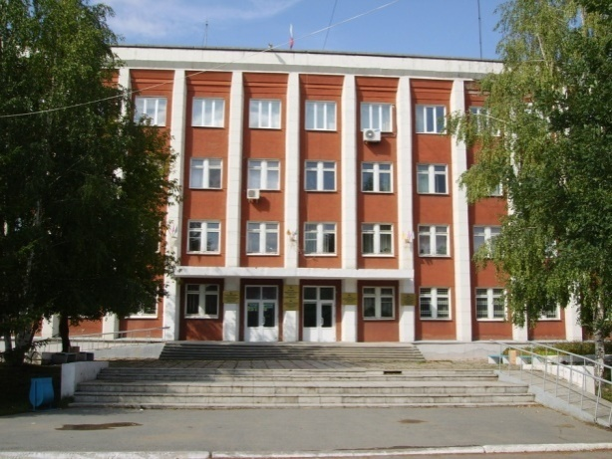
Общегосударственные вопросы
134,55 млн. руб. - на финансирование общегосударственных вопросов в 2021 году

Подраздел | 2019 год  (факт)  тыс. руб. | 2020 год  (прогноз)  тыс. руб. | 2021 год  (прогноз)  тыс. руб. | 2022 год  (прогноз)  тыс. руб. | 2023 год  (прогноз)  тыс. руб.
Общегосударственные вопросы, всего | 133 825,73 | 128 378,75 | 134 549,00 | 125 280,54 | 125 945,98
в том числе
Функционирование высшего должностого лица | 2 247,70 | 2 387,22 | 2 421,49 | 2 421,49 | 2 421,49
Функционирование законодательных (представительных) органов | 4 039,78 | 4 221,32 | 4 307,37 | 4 299,33 | 4 305,93
Функционирование местных администраций | 77 616,59 | 80 725,61 | 84 456,24 | 83 768,57 | 83 908,23
Судебная система | 7,50 | 48,60 | 89,30 | 320,00 | 35,30
Обеспечение деятельности финансовых и оганов финансового (финансово-бюджетного) надзора | 19 956,76 | 21 180,13 | 21 635,40 | 21 865,75 | 21 652,03
Обеспечение проведения выборов и референдумов | 0,00 | 1 114,27 | 0,00 | 0,0 | 0,0
Резервные фонды | 0,00 | 10 000,00 | 10 000,00 | 5 000,00 | 5 000,00
Другие общегосударственные вопросы | 29 957,40 | 8 701,60 | 11 639,20 | 7 605,20 | 8 623,00

Расходы бюджета

Охрана окружающей среды

Расходы в 2021 году - 1,3 млн. руб.

Подраздел | 2019 год  (факт)  тыс. руб. | 2020 год  (прогноз)  тыс. руб. | 2021 год  (прогноз)  тыс. руб. | 2022 год  (прогноз)  тыс. руб. | 2022 год  (прогноз)  тыс. руб.
Охрана окружающей среды, всего | 1 459,25 | 1 216,79 | 1 297,80 | 1312,20 | 1 328,00
Сбор, удаление отходов и очистка сточных вод | 22,95 | 90,07 | 90,07 | 90,07 | 90,07
Охрана объектов растительного и животного мира и среды обитания | 960,15 | 625,00 | 695,00 | 695,00 | 695,00
Другие вопросы в области охраны окружающей среды | 476,15 | 501,72 | 512,73 | 527,13 | 542,93

Здравоохранение

Расходы в 2021 году - 0,34 млн. руб.

Подраздел | 2019год  (факт)  тыс. руб. | 2020 год  (прогноз)  тыс. руб. | 2021 год  (прогноз)  тыс. руб. | 2022 год  (прогноз)  тыс. руб. | 2023 год  (прогноз)  тыс. руб.
Здравоохранение, всего | 311,56 | 338,21 | 338,21 | 338,21 | 338,21
Другие вопросы в области здравоохранения | 311,56 | 338,21 | 338,21 | 338,21 | 338,21

Расходы бюджета

Средства массовой информации

Расходы в 2021 году – 2,74 млн. руб.

Подраздел | 2019год  (факт)  тыс. руб. | 2020год  (прогноз)  тыс. руб. | 2021год  (прогноз)  тыс. руб. | 2022 год  (прогноз)  тыс. руб. | 2023 год  (прогноз)  тыс. руб.
Средства массовой информации, всего | 2 475,93 | 2 664,83 | 2 738,37 | 2 791,82 | 2 890,18
Телевидение и радиовещание | 2 108,67 | 2 293,03 | 2 354,46 | 2 405,14 | 2 493,75
Периодическая печать и издательская деятельность | 367,26 | 371,80 | 383,91 | 386,68 | 396,43
Обслуживание муниципального долга

Расходы в 2021 году – 0,14 млн. руб.

Подраздел | 2019 год  (факт)  тыс. руб. | 2020 год  (прогноз)  тыс. руб. | 2021 год  (прогноз)  тыс. руб. | 2022 год  (прогноз)  тыс. руб. | 2023 год  (прогноз)  тыс. руб.
Обслуживание государственного и муниципального долга, всего | 11,49 | 160,36 | 140,75 | 3,68 | 2,21
Обслуживание государственного и внутреннего муниципального долга | 11,49 | 160,36 | 140,75 | 3,68 | 2,21
Объем расходов на обслуживание муниципального долга на 2021 год,
всего - 140,75 тыс. рублей, в том числе по:
- бюджетным кредитам, полученным из субъекта РФ – 10,75 тыс. руб.
- кредиты, полученные от кредитных организаций – 130,00 тыс. руб.
Расходы бюджета
Муниципальный долг Невьянского городского округа
в 2021 году
тыс. руб.
Наименование вида муниципального заимствования Невьянского городского округа | Объем долга на 01.01.2021г. | Привлечение заемных средств  (+) | Погашение долга  (-) | Объем долга  на  01.01.2022г.
Кредиты, полученные от кредитных организаций | 0,0 | 5000,0 | 5000,0 | 0,0
Бюджетные кредиты, полученные из бюджета субъекта РФ | 7 758,92 | 10 000,00 | 12 417,85 | 5 341,07

Объем и структура муниципального долга

Расходы бюджета

«Бюджет для граждан»
подготовлен в соответствии с решением Думы Невьянского городского округа от 23.12.2020 г. № 115
«О бюджете Невьянского городского округа на 2021 год и плановый период 2022 и 2023 годов»

В доступной для широкого круга пользователей форме раскрывается информация об особенностях формирования бюджета на предстоящий период.
Бюджет для граждан подготовлен специалистами финансового управления администрации Невьянского городского округа.

Адрес финансового управления:
624192, Свердловская область, город Невьянск, улица Кирова,1
Руководитель финансового органа: Заместитель главы администрации Невьянского городского округа по вопросам промышленности, экономики и финансов - начальник Финансового управления Балашов А.А.

Телефон: (34356) 2-14-80

Е-mail: fuvngo@gmail.com

Время приема граждан: пятница с 15.00 до 17.00 часов

